1今天上午做发现页面的点击事件与详细页面相同，用storyboard做了登陆注册页面。

界面如下：

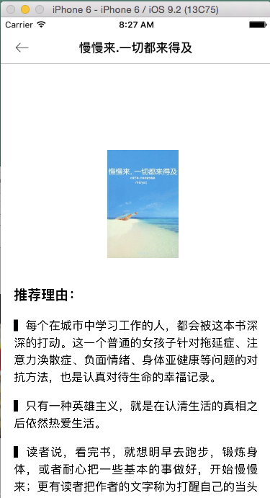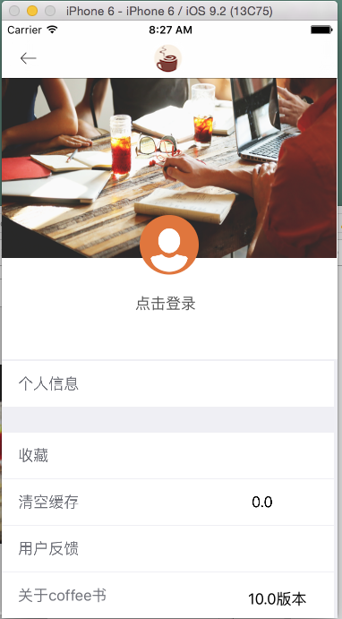  
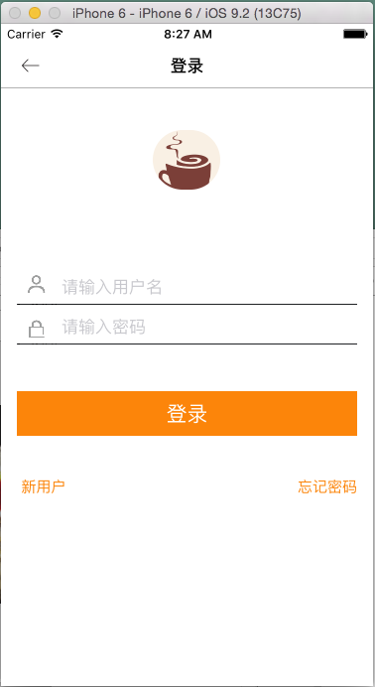

添加修改的文件

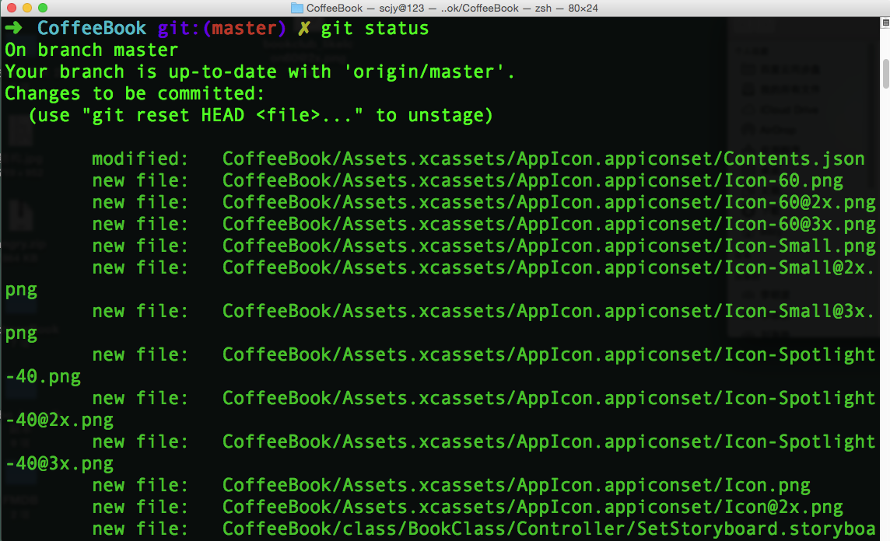

229个文件被修改，共写6007行代码，删除1331行，共写4676行代码

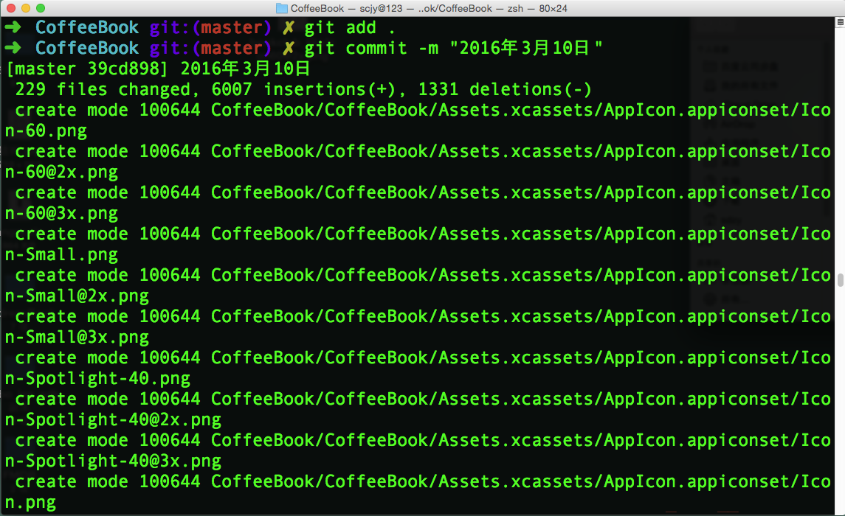

共完成43个文件

